Lab 01

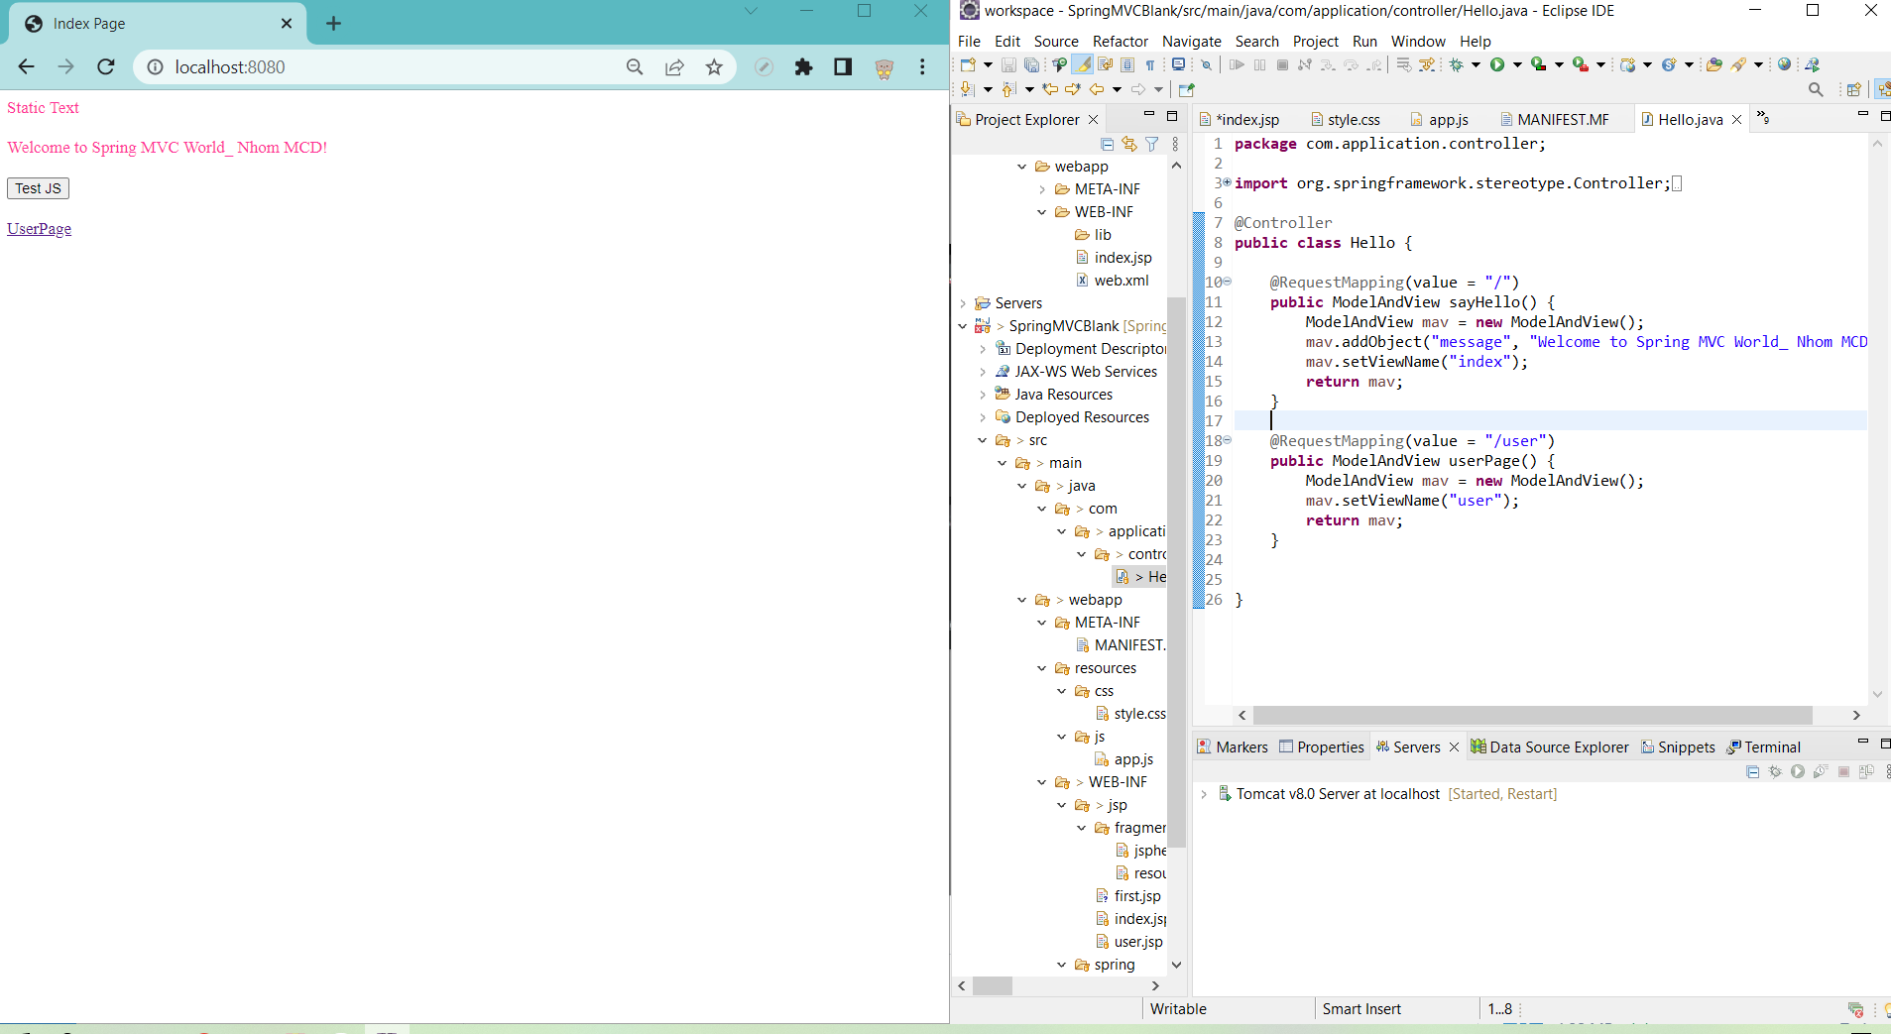Tên: Lâm Thị Bảo Châu - MSSV: 1911061127